Download vscode kemudian install extension c/c++ extension pack dan c/c++ compile run.

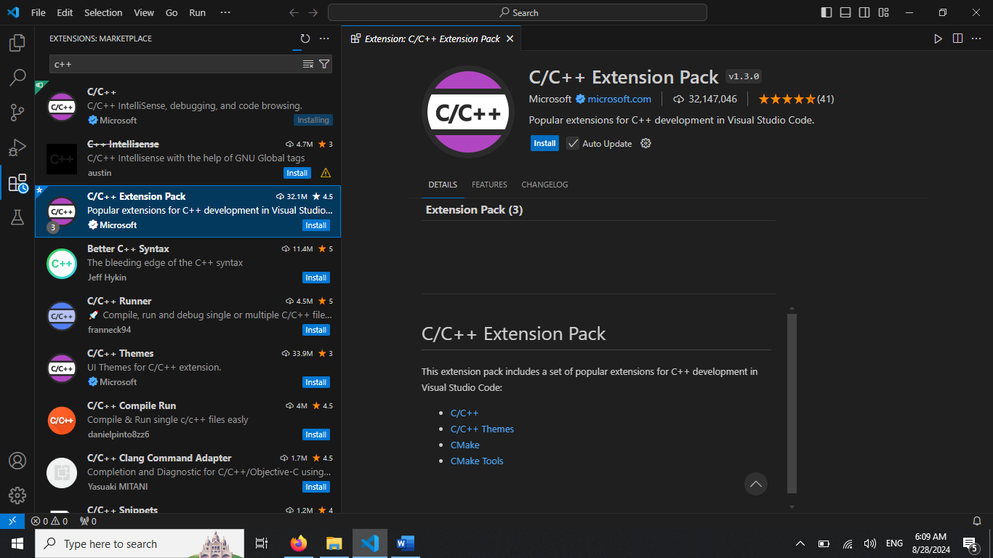

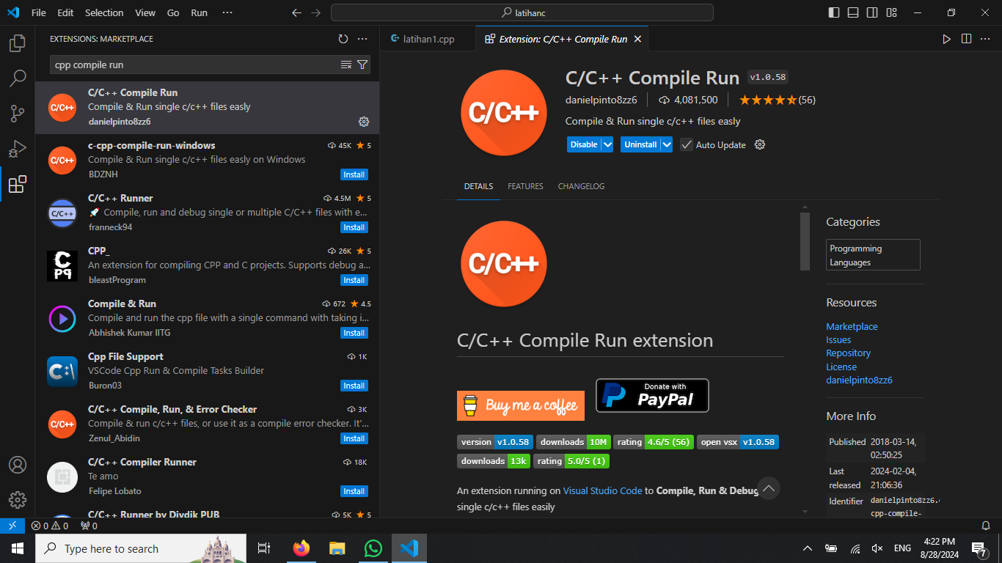

Uji coba dengan membuat baris program sederhana

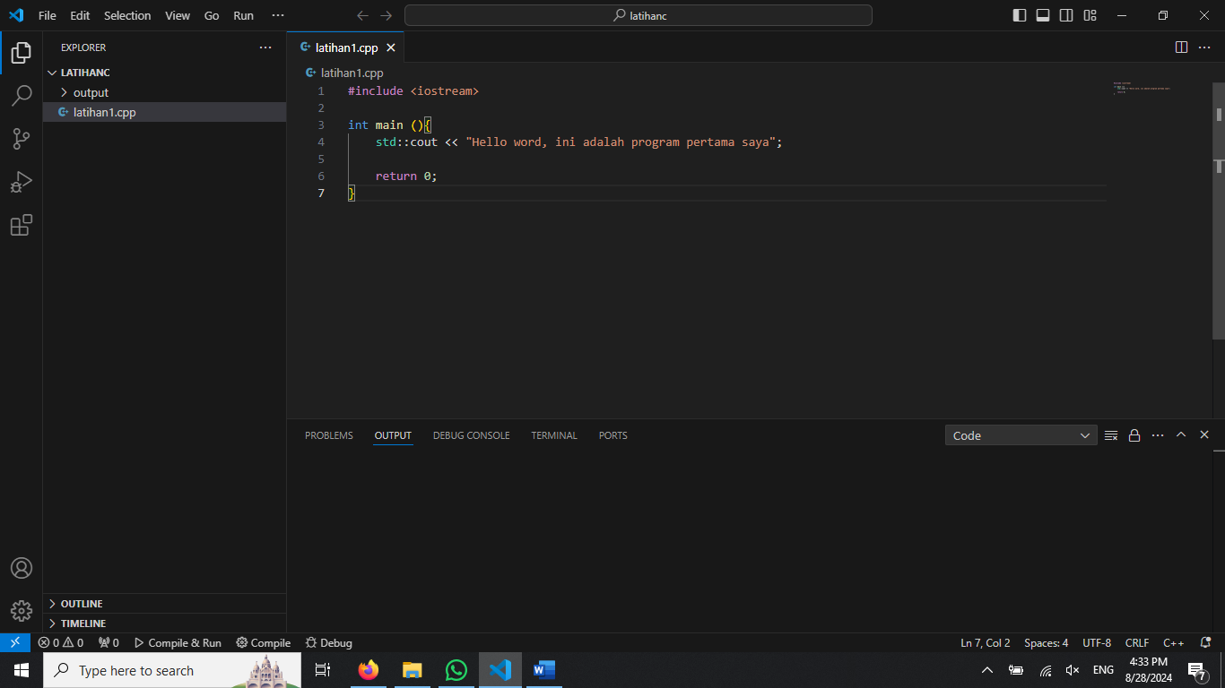

Run program

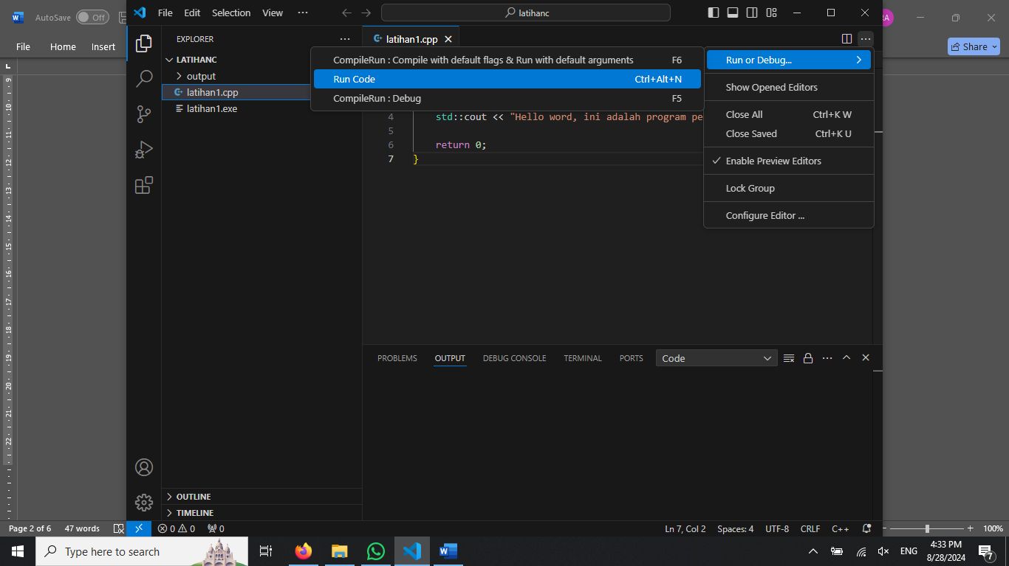

Jika muncul error seperti dibawah ini saat run program, maka install msys2

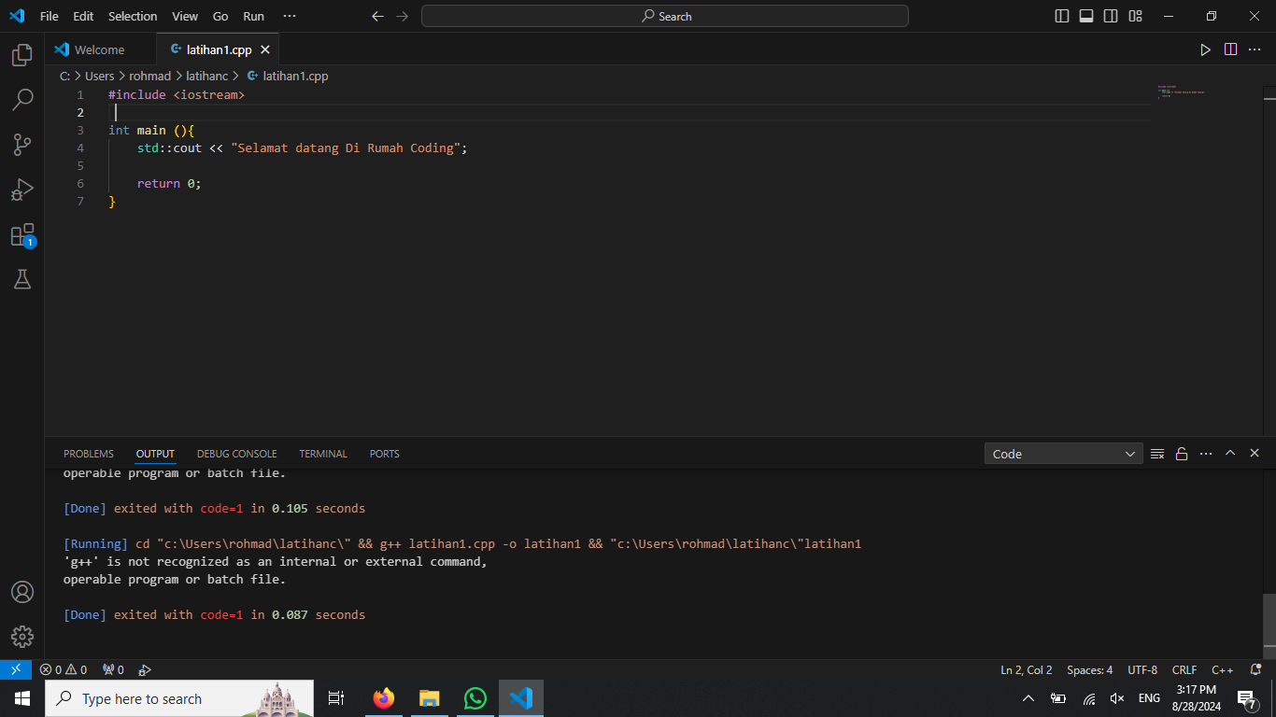

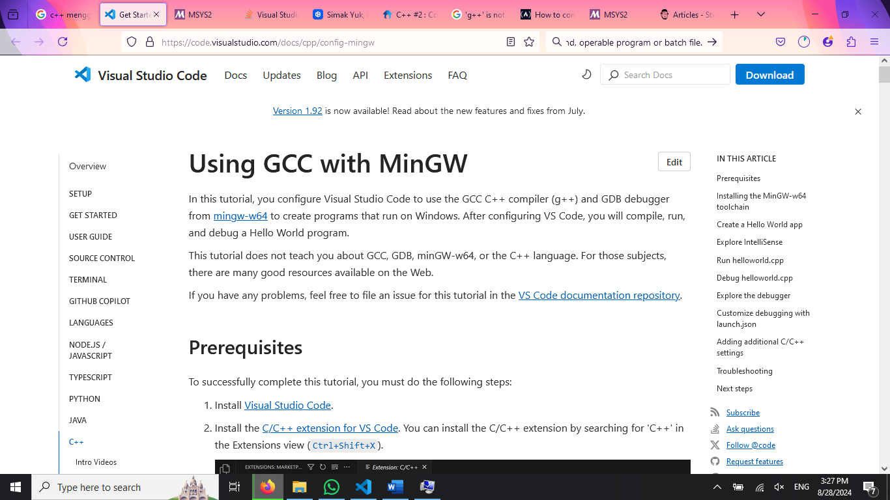

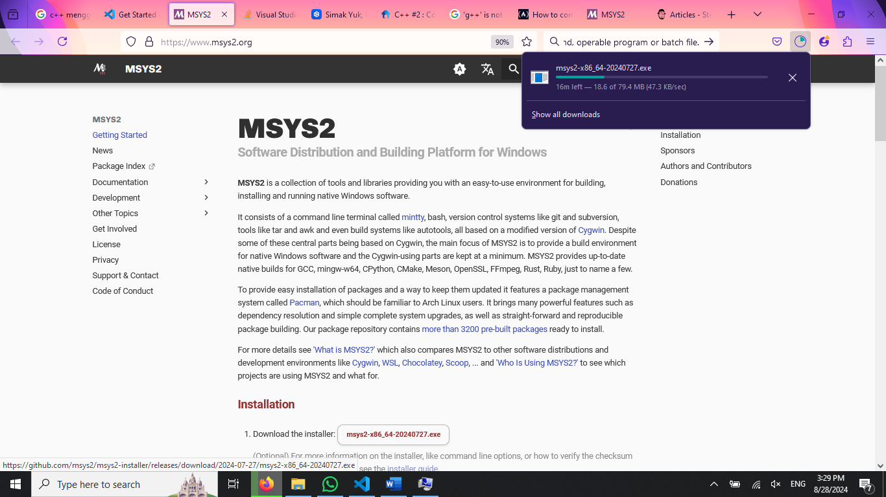

Install dan run msys2

Setelah selesai install msys2 akan muncul jendela terminal seperti dibawah. Silahkan isikan seperti di bawah ini

rohmad@DESKTOP-R2HBLFV UCRT64 ~ (ini adalah pengenal laptop saya, bisa langsung diisi setelah $)

$ pacman -S mingw-w64-ucrt-x86_64-gcc

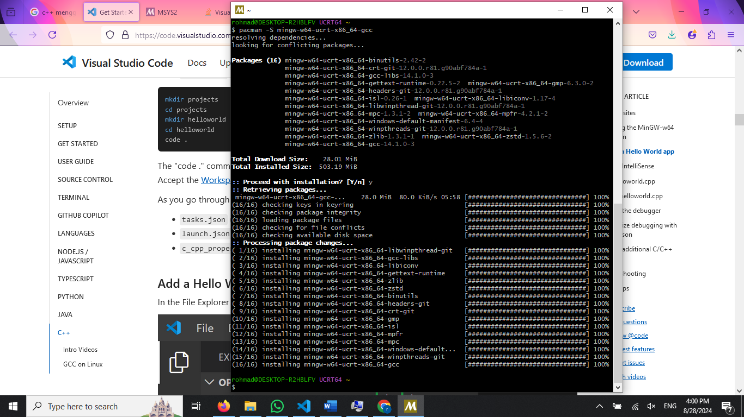

Muncul Process with installation (y/n) ketik **y**

Setelah berhasil, buka **setting -> about -> advanced system settings -> environment variables** -> klik **Path** -> **edit** -> **new** tuliskan c:\msys64\bin (sesuai tempat instalasi sebelumnya)

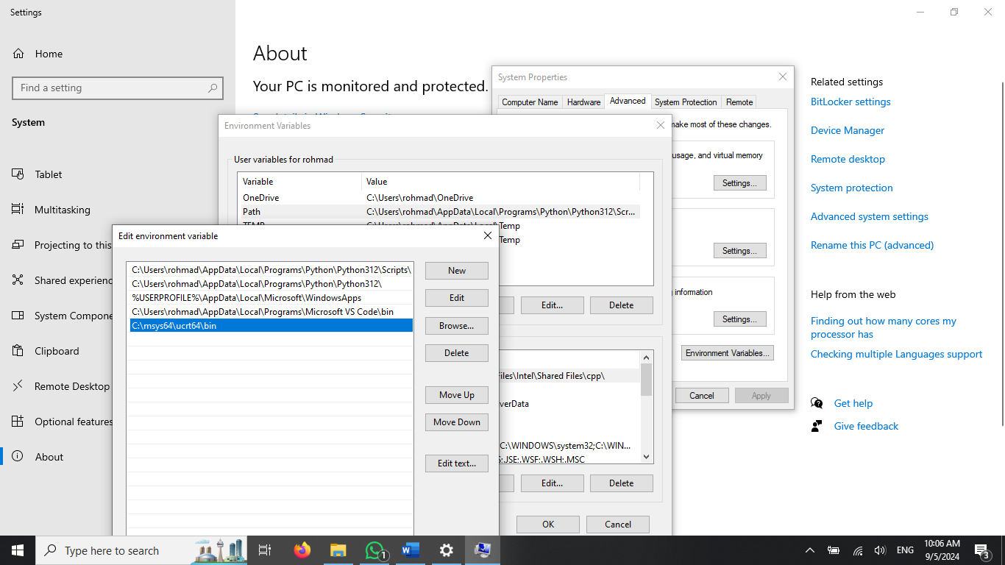

Restart Visual Code -> Run ulang (f6)

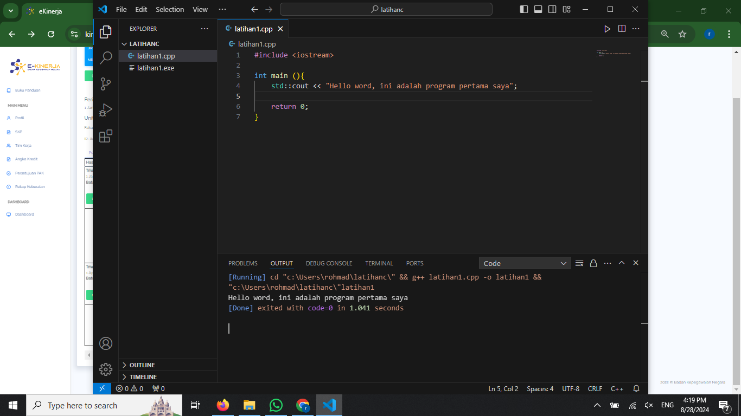

Pengaturan agar run external terminal (pakai cmd)

Pada tab setting dan kolom search cari ***“terminal”*** lalu pilih ***“Compile Run Configuration”*** lalu ceklist ***“external terminal”***.

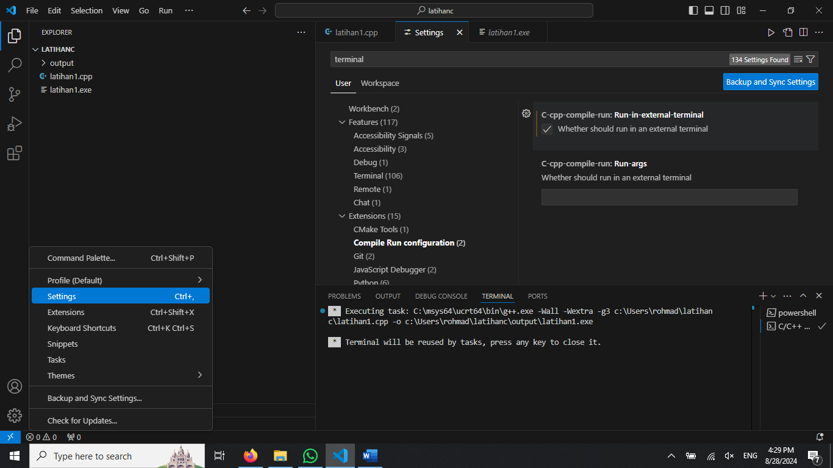

Pencet f6

